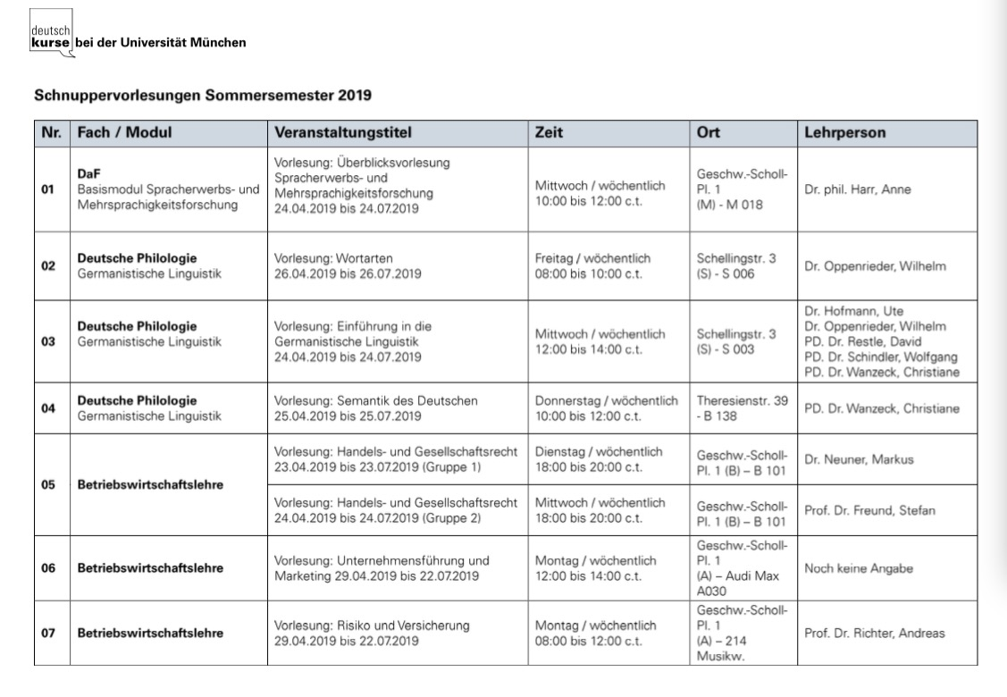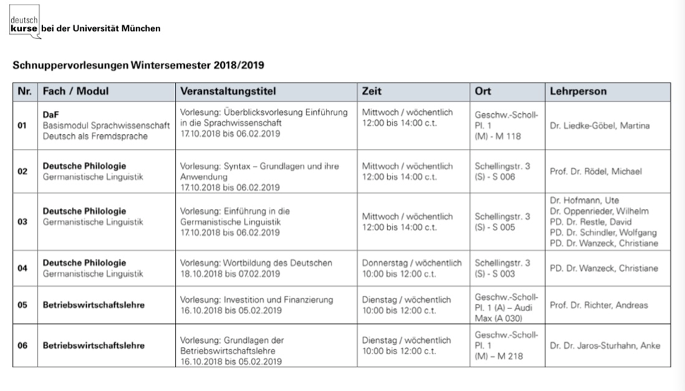**大学专业入门选修课程**

注：具体选修课内容参见当年开学前学校提供的选课名单。选修课对学生德语水平要求较高，每学期学生可选修1-2门专业入门选修课，选修课均为考查课，不获得学分。学生在课程结束后会有相应的选修课程证明。